المصادر
- نايجل وربيرتون، أسس الفلسفة ،الشبكة العربية للأبحاث والنشر - لبنان.
-توفيق الطويل-أسس الفلسفة/د.عبد الرحمن بدوي-مدخل جديد الى لفلسفة
Philosophy for Beginners،- University of Oxford
the basis of philosophy. –
-حسام الالوسي - مدخل الى الفلسفة
- أطلس الفلسفة

غاية المحاضرات :تعليم الفلسفة بطريقة مبسطة وفعالة ، محاولة تطبيقها ، ولفت أنظار الجميع إليها ، لتكون صنعة يمكن للجميع ممارستها
الفئات المستهدفة : ( طلبة الجامعات – طلاب المرحلة الإعدادية – المثقف العراقي والعربي – المبتدؤن – هواة الفلسفة )

وسائل تحقيق أهداف المحاضرة :
( الكتب التعليمية – المحاضرات - الصور التعليمية – الصور الكارتونية – الأفكار التطبيقية – الرموز – المشجرات والتخطيطات – الإحالات الى المواقع – الإحالات الى محاضرات السبورة الذكية بقناتي على اليوتيوب – نموذج المحاضرة الصورة – الأسئلة – تطبيق مجموعات نقاشية للطلبة – نشرة الطلبة الالكترونية – الاستبيان -

الـهـدف الـمـعـرفـي : دعم مفهوم الـتـفـلـسـف وتوضيح طرق وأساليب الـتـفـكـيـر الـفـلـسـفـي وتنميتها وتطبيقها .
الـهـدف الـسـلـوكـي : إبـراز قـيـمـة تبادل المعرفة الـفـلـسـفـية ،واستثمارها وتطبيقها وتدريب الـطـلـبـة عـلـى أهمية التفكير وتوظيفه وإبراز شخصية الطالب باستنهاض وعيه فكريا ورسم الفخاخ المعرفية له واستفزازه .
الوقت : يمثل 40 دقيقة لكل محاضرة / المحاضرات : ان لا تقل عن 30 محاضرة

محتويات محاضرات حول أسس الفلسفة (الكورس الأول )
عنوان الكورس : التعريف بأسس ومفاهيم الفلسفة
1- الأسطورة والحضارة
2- الفلسفة عند الحضارات الأخرى (قبل اليونان ) ونشأة الفلسفة بين الشرق والغرب .
3- الفلسفة والعلم .
4- أسس وفروع الفلسفة وسوف نقسمها على مجموعتين :
أولا : فروع الفلسفة:(فلسفة الدين – التاريخ – السياسة- فلسفة العلم الاجتماع – النفس) ، الفلسفة والعلوم ، فلسفة التاريخ أنموذجا .
ثانيا :أسس الفلسفة العامة : (نظرية المعرفة + المنطق ) الميتافيزيقا ( الأخلاق والجمال )
5- ما هي الفلسفة ، لماذا ندرسها ؟
6- تعريف الفلسفة ، خصائص
الموقف الفلسفي
7- أسئلة الفلسفة
8- أهمية الفلسفة
9- أسئلة وتطبيقات فلسفية
10- عوامل نشأة الفلسفة اليونانية .
11- قصة بداية الفلسفة اليونانية .
12- موضوع وغاية الفلسفة
13- بعض مفاهيم الفلسفة
( التفكير - العقل– الوعي
- العقل –النفس)
14- أسئلة وتطبيقات فلسفية .

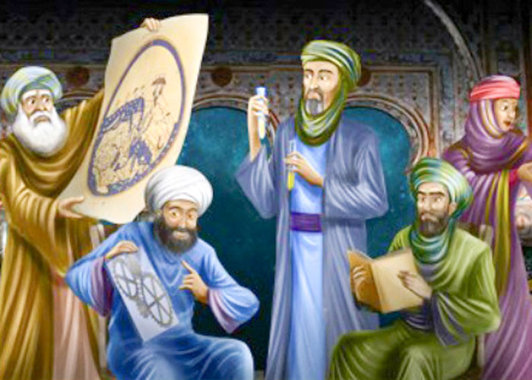
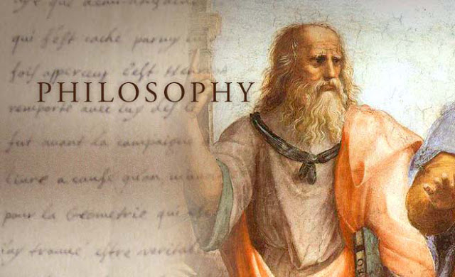

ملاحظة : المحاضرات تكتمل بما يقدمه الأستاذ ويكتبه من إضافات داخل الدرس وبتطبيق التمارين

الباب الأول:مفردات ما قبل أسس الفلسفة : (الأسطورة – الحضارة - نشأة الفلسفة بين الشرق والغرب )

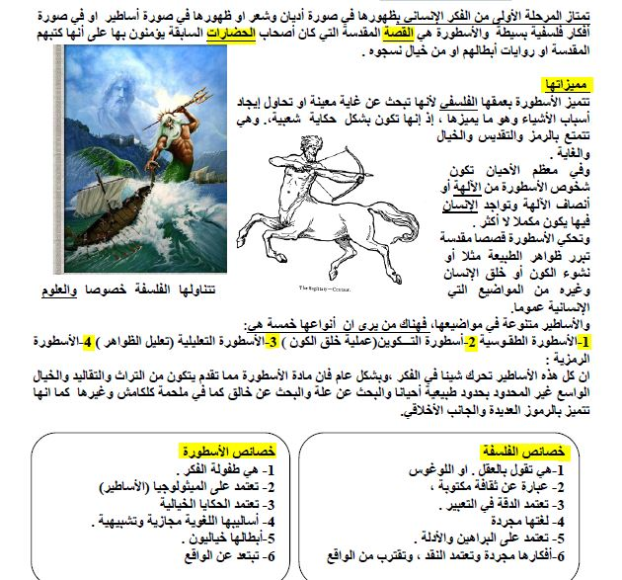
الأسطورة:قصة قديمة+هي تراث الامم +خيالية +أدبية +تحتوي الرموز+ والصراع والقوة+بعضها خروج على الطبيعة
مادة مضافة حول الأسطورة (للاطلاع فقط )
- من الأساطير ملحمة كلكامش- الاوديسة – الإلياذة – كهف أفلاطون – الانوناكي السومرية – الخليقة البابلية
- تنوع الأساطير أدى لتنوع المناهج ومنها الطبيعي – المجازي - الرمزي - العقلي- التحليل النفسي
- لا زالت الأسطورة تنقل والبعض يقدسها وتتناول مواضيع إنسانية وهي غالبا غير منطقية وأدبية وهي ت الشعر
- الأسطورة دائمة الترحال والهجرة وتتلون بلون الحضارة التي تحل بها ، وهي تسجيل للوعي واللاوعي .
(للاطلاع على (الأسطورة ) ببرنامج السبورة الذكية ( https://www.youtube.com/watch?v=diqO0Sxg7Vw )
قناة الدكتور رحيم الساعدي على اليوتيوب .

أسئلة :1- ما هي الأسطورة وممن تتكون ؟ و هل الأسطورة مجرد خيال فقط ولا قيمة لها ؟وهل يمكن الاستفادة منها ؟
2- عندما تتقدم الدول بالعلوم والتكنولوجيا هل تتخلى عن تراثها الأسطوري ام تعتبره ثقافتها على كل حال.
3- هل يمكنك تعداد أصناف أخرى للأساطير ، وهل يمكن نقدها ؟ اعرض أفكارا أخرى لمعرفة الأساطير .

الحضارة
الحضارة بمفهوم شامل تعني كل ما يميز أمة عن أمة من حيث العادات
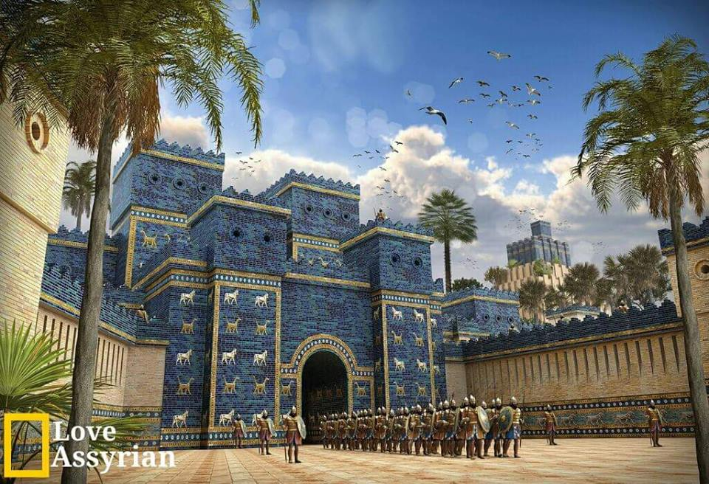
والتقاليد وأسلوب المعيشة والملابس والتمسك بالقيم الدينية والأخلاقية
ومقدرة الإنسان في كل حضارة على الإبداع في الفنون والآداب والعلوم.
والحضارة هي نظام اجتماعي يعين الإنسان على الزيادة من إنتاجه
الثقافي، وإنما تتألف الحضارة من عناصر أربعة: الموارد الاقتصادية،
والنظم السياسية، والتقاليد الخُلقية، ومتابعة العلوم والفنون
وللتعرف على حضارات الشعوب تُدرس العناصر التالية:
طرق العيش والظروف الطبيعية - الاقتصاد -العلاقات الاجتماعية بين فئات
المجتمع -أنظمة الحكم – العلم والثقافة والعمران .ولابد للحضارة من التدوين
ومن الحضارات اليوم الأمريكية – الأوربية – اليابانية - الهندية – الكورية – الصينية
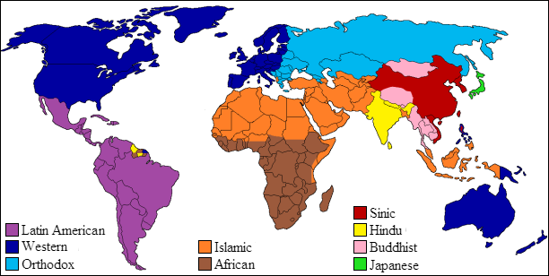
قبل التاريخ يعني السالب و النزول من أعلى لأسفل
1ميلادي
نقطة بداية وصفر التاريخ
2016 هو الوقت من بداية تاريخ 1ميلادي الى الآن

حضارات العالم القديم (الأفريقية – الأوروآسيوية)
الحضارة السومرية ووادي الرافدين(5300-2000ق. م)
وادي السند وشبه القارة الهندية(3500 ق م - حتى الآن)
حضارة المصريين القدماء (3100 – 2770 ق م)
حضارة عيلام في إيران (2700 – 539 ق م)
حضارة الكنعانيين في فلسطين (2350 ق م – 102 م)
الحضارة الصينية (2200 ق م – وحتى الان
الحضارة الإغريقية "اليونانية" (2000 – 146 ق م)
الحضارة الكورية (900 ق م – حتى الوقت الحاضر)
حضارة الأتروسكان والرومان القدماء(900ق م -500م)
مملكة ماني (قرن 10- القرن 7 ق م)
الإمبراطورية الإخمينية(550 - 330 ق م)
الدولة السلوقية (323 - 150 ق م)
الدولة الساسانية (226 - 659)
الحضارة الإسلامية (القرن7م – القرن 14 م)

إضافات وأفكار مهمة
-الحَضَارة:الإقامة في الحَضَر أي في المدن والحضر، خلاف البدو
-الحضارة هي غير المدنية وهي تنمو وتموت.
- كل من ليس لديه خصائص الحضارة فلا حضارة له .
- أمم عديدة ماتت دون تراث او تدوين او انجاز علمي
وأدبي وفكري فدخلت النسيان
- فلسفة التاريخ :هي فرع من الفلسفة تدرس ،الحضارة والعمران
تمرين فكري
1- تحدث عن الحضارة التي تحبها ..ولم تحبها 2- أيضا استخدم تقنية الخيال بتصورك حياة الحضارات وكيف تموت وتحيا وكيفية عيشهم واربطها باحد الافلام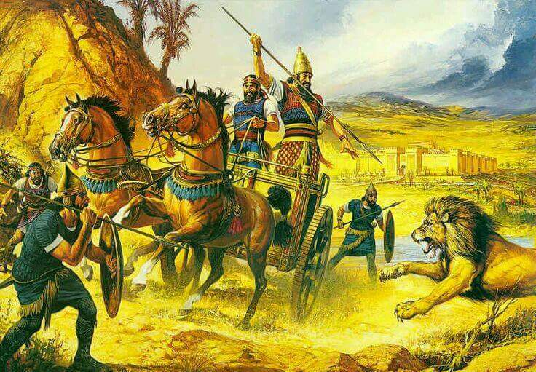
- الحضارات الأصيلة لا تموت وهي ترتبط بالمستقبل لا التاريخ فقط
- بعض المفكرين اعتقد ان الحضارة مجرد فكر وآخر ظن أنها الجانب المادي
الأسئلة : بإمكانك التحاور مع صديقك وتقديم الإجابة بورقة وتسليمها للأستاذ :
س 1برأيك من نصفهم بأصحاب حضارة وهل هناك حضارة أصيلة وأخرى مزيفة . س2 الأمم التي من دون تدوين يمكن لنا وصفها بأصحاب الحضارة (صحح العبارة )
س3 الأمم القوية او صاحبة الرسالة لا تموت (ناقش الفكرة )
س4 هل يمكننا إطلاق مفهوم الحضارة على سيرة وإصلاح الأنبياء
س5 اكتب 5 أفكار أساسية وجادة حول الحضارة .
س6 كيف يمكنك صياغة أسئلة جميلة ومهمة تخص هذا الموضوع ؟ ما هي آليتك لصياغة الأسئلة ؟
- 2- 3-

علل : لماذا لا يمكننا وصف بعض المجتمعات المنقرضة بأنهم أصحاب حضارة
علل لماذا نفرق بين الأسطورة أو الأساطير والحضارة ؟

الفلسفة عند الحضارات الأخرى قبل اليونان
الفكر سلسلة متصلة وقواعد ثابتة ولا فضل لبشر على آخر الا
الحضارات والفلسفة
بقدرته على التفكر واستخدام الأخلاق الصحيحة ، والعقل هو
واحد عند جميع البشر وهو قسمة عادلة كما يقول ديكارت .
وقد عرفت بلاد الرافدين بكونها موطن للكثير من المدارس
الفلسفات الشرقية (8000 – 4000 ق.م.)
الفلسفة اليونانية (القرن6 – القرن3 م.)
الفلسفة الإسلامية (القرن7 – القرن14 م.)
الفلسفة الحديثة الغربية(ق7- القرن19م)
الفلسفة المعاصرة (قرن19 – القرن21 م.)

الفلسفية القديمة وعرفت العديد من المذاهب الفكرية
بما في ذلك مذهب الشك ومذهب الحلول ومارست الإلحاد
وعرفت شكلا قديما من المنطق يسبق المنطق الأرسطي
بقرون ، وعرفت الفلك والتفكير بالمستقبل .
ان أصل الكون عند البابليون الأوائل كان الماء وهو العنصر المؤسس للكون و بذلك يكونون قد سبقوا الفكر اليوناني و موضوع الخلود أيضا قد دونته ملحمة كلكامش ، وبينت أن الفكر البابلي لم يكن يؤمن بالأبدية و إنما أقر بفكرة الفناء كما ان للبابليين موقف من الميتافيزيقا والدين
وتذكر الألواح البابلية القديمة أن إلى جانب كل ملك كان هناك حكيما، يلقي الحكمة، يستشيره الملك في شؤون المملكة، وتذكر الألواح أسماء 16 حكيماً، أربعة منهم في عهد ما قبل الطوفان، وأربعة في زمن الطوفان، وثمانية بعد الطوفان.
وفي العهد السومري، كان للحكمة والحكماء منزلة في العقيدة الدينية، ففي مدونة (آنكي وتنظيم الكون) تقول العقيدة السومرية أن الإله يرسل مخلوقات من مياه العمق لنشر الخير والمعرفة وفنون الحضارة.. وقد أطلقوا على هؤلاء اصطلاح (الحكماء السبعة) فهم سبعة حكماء اختارتهم الآلهة لهذه المهمات.

وفي مصر القديمة ،تميزت حضارتها بميراثها في مجال النحت و الرسم واكتشاف اللغة الهيروغليفية و إقامة الدولة و تأسيس جملة من المذاهب و العقائد الفكرية و الدينية و مجموع أفكارها الفلسفية ان الفكر أساس الوجود وعندهم حديث عن النفس و مسألة الخلود و ميّز المصريون القدماء بين النفس و الجسد ،وهكذا بقية حضارات الصين والهند فقد مارست الحكمة والفلسفة لكن اليونان جعلوها صنعتهم وشغلهم الشاغل
إشارات مهمة........ عند أرسطو نجد إشارة صريحة إلى أن ديموقريطس استلهم نظريته الذرية من الهند .
يقول المؤرخ القديم ديوجين: "لم يكن لطاليس معلم، باستثناء أنه خلال مقامه بمصر صاحب الكهنة
قال المؤرخ هيرودوت في تاريخه بالأثر الفينيقي في الكتابة اليونانية ،إضافة إلى تأثير حضارات ما بين النهرين.وفي كتاب الجمهورية يقول أفلاطون إن: "طاليس... تلقى تعليمه على الكهنة المصريين

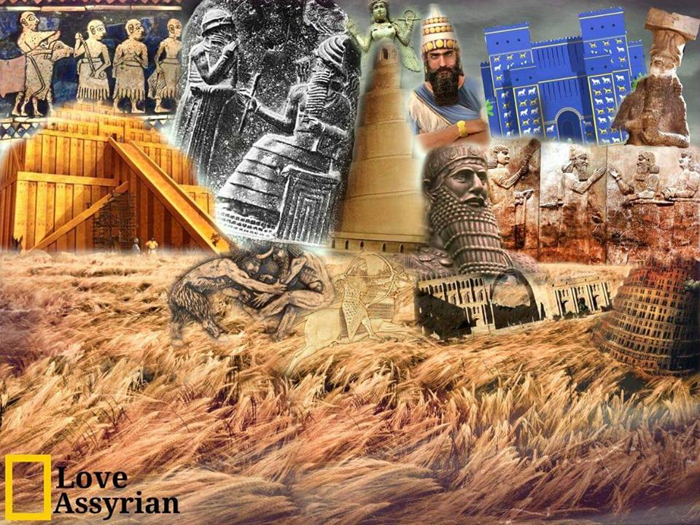
الأسئلة :
ملاحظة (على الأستاذ مساعدة الطلبة في بعض الحلول وإضافتها للمنهج ) .
- أيهما اسبق الفلسفة الشرقية ام اليونانية بتاريخ الفلسفة
- لماذا لا يمكننا نكران وجود الحكمة قبل اليونان ؟
- ما هي أهم الحضارات برأيك يمكنها ان تمارس الحكمة ولماذا ؟
- علل لم لا يمكننا وصف الآلاف من القبائل التي ماتت بصاحبة الحضارة ؟
- علم الاجتماع الحديث يقول ان الإنسان مقلد لأخيه الإنسان ، هل نطبق ذلك على الحضارات ؟
- اكتب انشاءا من 8 أفكار حول الفكر الشرقي القديم

الفلسفة والعلوم .........................نقسم الفلسفة الى :
1- فروع الفلسفة:(فلسفة الدين ،التاريخ ،السياسة،العلم،الاجتماع،النفس) ونختار فرع فلسفة التاريخ
2- أصول او أسس وأصول الفلسفة (الأخلاق والجمال والمعرفة والمنطق والميتافيزيقا ) وسنتناولها فيما بعد

من فروع الفلسفة:(فلسفة الدين ،التاريخ ،السياسة،العلم،الاجتماع،النفس)
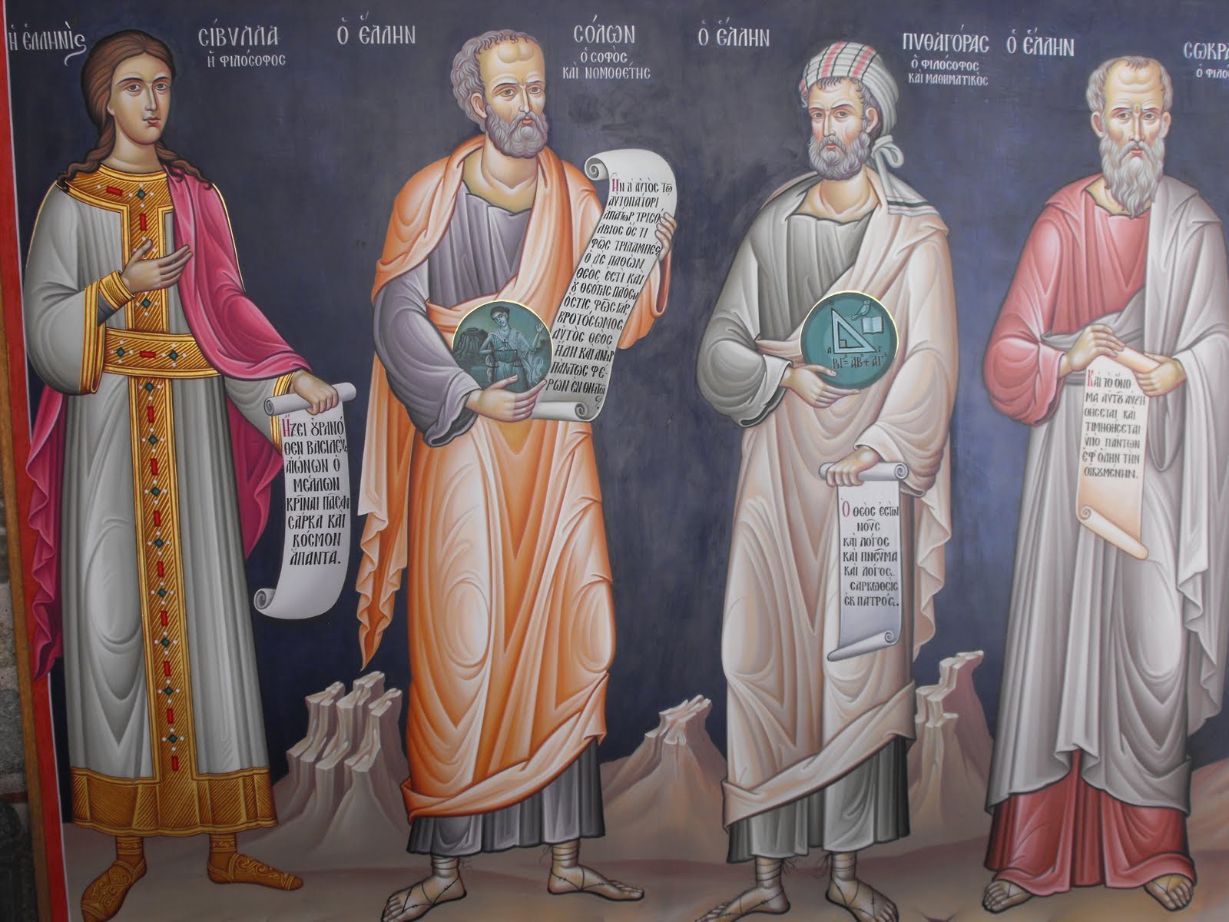
كانت الفلسفة تسمى ام العلوم الى ان انفصلت العلوم عنها على مر التاريخ ففلسفة القانون كانت جزءا من فلسفة الأخلاق ، لكن علماء القانون فصلوا بين فكرة العدالة والأخلاق وهكذا فلسفة الدين التي ادخلها البعض للفلسفة وكانت جزءا من مبحث ما بعد الطبيعة ثم استقلت عنها اما فلسفة السياسة فقد كانت الأخلاق عند القدماء هي من يدبر سلوك الفرد والسياسة تدبر سلوك المجتمع ، وهكذا يمكن القياس على بقية فروع الفلسفة .
وأول العلوم الإنسانية استقلالا هو علم الاقتصاد وآخرها تمسكا بالفلسفة هو علم الاجتماع والنفس ، واعتقد ان العلوم سوف ترجع بنهاية الأمر الى الفلسفة .
كيف نحول العلم الى (علم فلسفي ) ؟ فلننظر للقاعدة الآتية :

القاعدة العامة للفلسفة السياسية مثلا = علم السياسة هو( موضوع سياسي ، فكرة ، قضية سياسية، مفهوم ) + (أدوات السؤال : هل ،ما ، كيف ، ماذا ، لماذا ،من ...الخ ) = فلسفة سياسية . مثال ذلك (( يعد النظام الديمقراطي من أنظمة الحكم القديمة = هل يعد النظام الديمقراطي من أنظمة الحكم القديمة ، هل لدينا واجب الانصياع للقانون؟ مقدار الطاقة ينبغي أن يكون للحكومة؟ هي الرأسمالية الاستغلالية ؟ هذه الأسئلة تنتمي إلى مجال الفلسفة السياسية )).

ومع بداية عصر النهضة وظهور المنهج التجريبي بدأت بعض العلوم تنفصل عن الفلسفة ، واتخذت لها مناهج أخرى غير المنهج الفلسفي .
- فانفصلت العلوم الطبيعية ، واستخدمت المنهج التجريبي.- وانفصلت العلوم الرياضية ، واستخدمت منهج التحليل الرياضي ،وانفصلت علوم الفلك والموسيقى وعلم الاجتماع ، واتخذت لها منهاج خاصة بها تتناسب مع طبيعتها . وأحدث العلوم التي انفصلت عن الفلسفة ( علم النفس ) و ( علم الاجتماع ) .

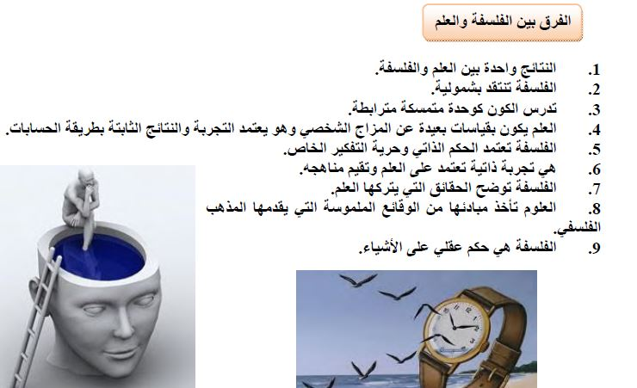
خصائص المعرفة الفلسفية
التجريد ،الشمول ،الشك ،العقلانية، المنطقية ،النقدية

س1 اصنع قاعدة فلسفية لتحويل العلوم الى فلسفة وعلم
س2 لماذا لا يمكننا وصف العلم لوحده بالفلسفة ؟
س3 على الاستاذ صنع فريقين من مناصري العلم او الفلسفة .

س1 اكتب موضوعا إنشائيا حول الفلسفة والعلم
س2 من الأهم برأيك الفلسفة ام العلم ولماذا ؟
س3 قارن بين الفلسفة والعلم .

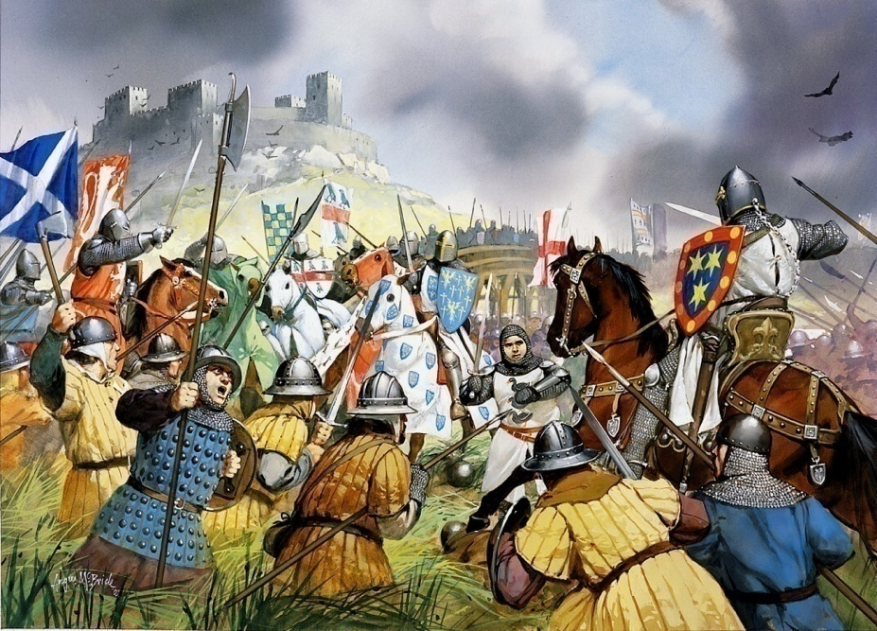
لقطات مختصرة حول فلسفة التاريخ
صورة 1: فلسفة التاريخ :دراسة تفسر مجرى التاريخ البشري كله على أساس نظرية فلسفية عامة او أن (فلسفة التاريخ عبارة عن النظر إلى التاريخ و العمل على استنباط القوانين العامة الثابتة التي تتطور بموجبها الأمم و الدول على مر القرون و الأجيال ) .
صورة 2:ان تعبير فلسفة التاريخ هذا لم يستعمل الا في القرن الثامن عشر الميلادي، و ذلك خلال عصر الأنوار بفرنسا، على يد فولتير ،غير أن مؤسس فلسفة التاريخ بدأ على يد ابن خلدون .
صورة 3: التاريخ لا يمكن أن يكون مجموعة أحداث تتوالى بدون هدف أو معنى. فهو لابد أن يخضع لقوانين كما أن الأحداث الطبيعية تخضع للقوانين التي تحكمها.
صورة 4:فرق علم التاريخ عن فلسفة التاريخ ان علم التاريخ متخصص وله منهج ويتعامل بشكل جزئي مع التاريخ وهو يتحدث عن حادثة وحكاية تاريخية ولا يعقد مسائل التاريخ ولا يتعامل معها بعمق او وفق مبدأ القوانين الفلسفية في حين ان فلسفة التاريخ تبحث عن علل سقوط الأمم والحضارات وأسبابها وتلافي الأخطاء وقواعد سير التاريخ بشكل كلي وبطريقة مرتبطة بالسؤال مثال ذلك :
الحكاية التاريخية =( سار جنكيز خان للسيطرة على العالم)
فلسفة تاريخ تلك الحادثة =( لماذا سار ؟ما هي الدوافع وما محرك فعله التاريخي ؟ هل مسيره محتوم ؟ ما الذي كان سيحدث لو لم يجتح المغول العالم ؟ كيف يمكن تجنب ذلك في المستقبل ؟ كيف تسقط الدول والحضارات ما قواعد سقوطها وبنائها؟ هل التاريخ يعيد نفسه وما حركته ....الخ
صورة5 : من مفردات فلسفة التاريخ التي يجب حفظها ...الحتمية (لابد من حدوثه)– الحضارات – العمران (بناء المجتمع والعمارة) – العولمة(العالم قرية صغيرة) – العصبية – الملك – السياسة – السببية – السنن التاريخية – محرك التاريخ – الحادثة التاريخية – الديالكتيك – السببية – البدو – الحضر– أخلاق القوة .

من فروع الفلسفة فلسفة التاريخ
ان فرق فلسفة التاريخ عن علم التاريخ ان علم التاريخ هو عبارة عن منهج وطريقة لدراسة الظواهر التاريخية بشكل جزئي اما فلسفة التاريخ فتتمثل بدراسة الظواهر التاريخية بشكل شامل وكلي ومعمق وفق فهم العلل المختلفة التي تفسر وتبني الحضارات وتبحث عن القوانين الخاصة بفهم التاريخ وهل للتاريخ تفسيرات متعددة وما دور العقل والمعرفة والوعي في فهم التاريخ .

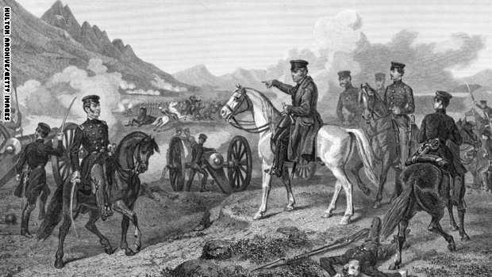

الأسئلة ...........
1- ما جدوى دراسة الأمس ؟ 2- كيف يمكن الاستفادة منه 3- هل التاريخ مستقبل مؤجل ام المستقبل تاريخ قادم 4- هل يمكننا اعتبار التاريخ بالعلم ؟ وما شروط العلم 5- ما هي الحضارة التي أسست فلسفة التاريخ 6- أنت تريد التقاط صورة ...هل تريدها للمستقبل ام التاريخ ...ولماذا ؟7- هل تعرف قوانين التاريخ . 8- تتبع مع أستاذك حوادث تاريخية مهمة غيرت التاريخ . وعلى الأستاذ انتخاب أجوبة لتعليم الطلبة التفريق بين الحكاية التاريخية وبين آلية فلسفة التاريخ .
8- انتقد بالحديث مع أستاذك التالي (اعتبار التاريخ علما – إمكانية الاستفادة من المستقبل - زيف الحوادث التاريخية
9- علل اهمية فلسفة التاريخ . او علل لماذا نستفيد من فلسفة التاريخ او علل اهمية فلسفة التاريخ بالنسبة للشعوب .

ما هي الفلسفة ، كيف نفهم الفلسفة
؟

إذا أردت استخدام طريقة الفلسفة فيمكنك السؤال (فالمؤرخ قد يسأل ما حدث في وقت ما في الماضي...لكن الفيلسوف يسأل"ما هي حقيقة الوقت؟" وعالم الرياضيات يبحث في العلاقات بين الأرقام، ولكن الفيلسوف يسأل، "ما هي حقيقة العدد؟ و الفيزيائي يسأل عن الذرات أو ما يفسر الجاذبية، ولكن الفيلسوف يسأل كيف يمكننا أن نعرف ان كان هناك شيء خارج عقولنا والطبيب يريد معرفة مرض ان لا ينطق الأطفال اللغة، ولكن الفيلسوف يسأل، "ما الذي يجعل كلمة معينة تعني شيئا؟" ويمكن لأي شخص يسأل عما إذا كان من الخطأ أن سرقة الأكل من دون دفع، ولكن الفيلسوف يسأل، "ما الذي يجعل العمل صح ام خطأ؟" وما لذي يجعل الجميل جميلا وما هو الحق وما هي المعرفة .
قاعدة عامة للتطبيق الفعلي للفلسفة:
أصدقاء جلسوا في حديقة وتحدثوا عن الأدب او الثقافة او الصناعة او الاقتصاد او السياسة او الزراعة فحديثهم ليس فلسفيا .سيصبح الحديث فلسفيا إذا :
1- كان فيه نوع من العمق لا السهولة 2- إدخال الأسئلة المتكررة3- محاولة معرفة العلل الأخرى غير الظاهرة بالمواضيع المطروحة 4- او محاولة معرفة علة لماذا حدث ذلك الشيء وعند الإجابة يعاد السؤال عليه مرة أخرى 5- او تحدثوا عن حقيقة الأشياء او الوجود

ما الداعي إلى دراسة الفلسفة؟
1. معرفة حياتنا: أحد أهم أسباب دراسة الفلسفة أنها تتعامل مع أسئلة مهمة تتعلق بمعنى وجودنا ونفوسنا وأخلاقنا ومعرفتنا
2. ان نتعلُّم كيفية التفكير وبالتالي يمكن الاستفادة من المهارات المكتسبة في الأعمال والعلوم الأخرى.
3. المتعة والمعرفة والاكتشاف والتطور والتغير والتنمية والحضارة هي من أسباب تعلمنا للفلسفة .

ائص الموقف الفلسفي
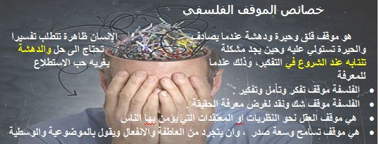

تعريفات الفلسفة
سقراط | هي البحث العقلي عن حقائق الأشياء، لمعرفة السبيل الى الخير، والبحث عن الكائنات الطبيعية وجمالها ونظامها ومبادئها وعلتها الأولى .
أفلاطون | هي البحث عن حقائق الأشياء او الموجودات ونظامها الجميل لمعرفة المبدع الأول، ولها شرف الرئاسة على جميع العلوم.
أرسطو | ان الفلسفة هي البحث في الوجود بما هو موجود .
ابيقور | السعي الى حياة السعادة باستعمال العقل .
الكندي  ت257هـ | الفلسفة هي علم الأشياء بحقائقها، او علم الأشياء الأبدية بكلياتها وآنياتها وما هياتها
الفارابي ت 339هـ | الفلسفة هي العلم بالموجودات بما هي موجودة.
إخوان الصفا | الفلسفة أولها محبة العلوم، وأوسطها معرفة حقائق الموجودات بحسب الطاقة البشرية، وآخرها القول والعمل بما يوافق العلم
ابن سينا  428هـ | استكمال النفس الإنسانية بتصور الأمور والتصديق بالحقائق النظرية والعملية على قدر الطاقة البشرية
ابن رشد | الفلسفة هي النظر في الموجودات من جهة دلالتها على الصانع.
فرنسيس بيكون | تفسير وصفي للكون عن طريق الملاحظة والتجربة بقصد السيطرة على الطبيعة والتحكم في مواردها
ديكارت | الفلسفة هي العلم العام لجميع العلوم او العلم بالمبادئ الأولى .
هيجل | الفلسفة معرفة الحقائق الثابتة.
ومن تعريفات الفلسفة من القواميس العالمية ) للاطلاع فقط)
التحقيق في طبيعة وأسباب، أو مبادئ للواقع،والمعرفة، أو القيم،على أساس التفكير المنطقي بدلا من الأساليب التجريبية (قاموس التراث الأمريكي ).
دراسة الطابع النهائي من الوجود، وحقيقة المعرفة والخير، كما يمكن اكتشافها عن طريق المنطق البشري (القاموس الانجليزي).
البحث عن المعرفة والحقيقة، خصوصا حول طبيعة الإنسان وسلوكه ومعتقداته ( كيرنيرمان الإنجليزية قاموس متعدد اللغات )
التحقيق العقلاني والنقدي للمبادئ الأساسية (موسوعة مايكروسوفت ).
دراسة السمات الأكثر عمومية وتجريد في العالم ومنها العقل والمادة والعقل والبرهان، الحقيقة، وما إلى ذلك ( قاموس أكسفورد للفلسفة ).

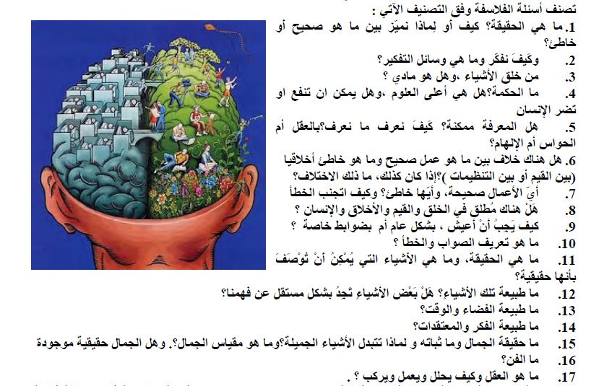
-18 ما غرض وجودنا؟ أهناك دليل على وجود الله؟ هل هناك إله؟هل هناك أي غرض في حياتنا؟
19- ما الذي يجعل أي شيء خطأ او صواب؟ أيمكن أن تكون حياتنا مجرد حلم؟
20- هل العقل اقل من الجسم، ؟ كيف تقدم العلم؟ ما هو أفضل نوع من الحياة للعيش؟
21- هل للحيوانات حقوق؟ ما الفن؟ ما معنى أن يكون الإنسان في خطيئة؟ ما هو العقل البشري؟
23هل نحمل مسؤولة ما نقوم به، أم أننا مجرد ضحايا عاجزين بسب جيناتنا، والبيئة، والتربية؟
24 - ما هي السعادة؟ كيف نحققها؟ هو أكثر ما يهم في الحياة؟ يمكن للناس سيئة نكون سعداء حقا؟
25 كيف نوازن بين رغباتنا الخاصة ورغبات الآخرين، وما هي الإرادة والحرية وان تكون مجبورا
26- ما الذي نعرفه وكيف نعرف ذلك؟وهل المعرفة متغيرة ، هل هي كبيرة ام صغيرة او
27- ما هي الحقيقة؟ ما هو الشيء الصحيح؟ كيف يمكن أن التأكد من كونها حقيقة؟
28- هل هناك منهج او طريقة علمية ، كيف نتجاوز الخطأ ؟
-29كيف تتكون الكلمات فيكون لها معنى؟ما معنى الرموز؟ما هو الوقت؟ ما هو الزمان؟
30 - ما هي المعتقدات وكيف تكون وهل تتعامل مع العقل ام مع الحدس

أسئلة الفلاسفة
تدرب على الأسئلة التي يطرحها الفلاسفة
مجموعة1
المجموعة 2

1- يكلف الطلبة بواجب يخص فوائد الفلسفة وأهميتها
2- على الطلبة تطبيق قاعدة إنتاج أسئلة في الفلسفة .ويكلف الأستاذ الطلبة بالسؤال .
3-يمكن توزيع الطلبة على مجموعتين الأولى تقول بأهمية الفلسفة والأخرى ناقدة لها

مصطلحات ومفاهيم الفلسفة
ما معنى المصطلح وما معنى المفهوم ؟
1- المصطلح :هو الكلمة العامة المختصرة لتعريف شيء ما ، مثل الأستوديو ، الأبجدية ، التراث ...الخ .
2- المفهوم : هو الكلام المعرف او التعريف الذي نجيب به عند سماعنا لمصطلح ما .
مثال تطبيقي 1- عرف(كرة القدم – القمر – بلاد الرافدين – الجامعة المستنصرية – الشورجة – العقل)
مثال تطبيقي2- عرف (شوتار – بلوخارو - سوشي– برنولي – كوكيز ....الخ )
الجواب : يمكننا تعريف مصطلحات المجموعة الأولى بسهولة اما الثانية فلا يمكننا ( تعريف المصطلح ) لأننا لا معرفة لدينا او معلومات لنعرف تلك المصطلحات .

الكلمة | معناها | تعريفها بطرق اخرى
الهيولا | المادة الأولى | مادة المواد
الماهية | الصفات التي تميز شيء ما عن الاخر | صفات تجعل الشيء هو هو
النسبية | ان الأشياء غير مطلقة | النسبي يعني جزئي او غير كامل او محدود
اللامتناهي | وهو غير المحدود | الذي لا ينتهي ولا حد له
السفسطائية | هم مدرسة تقول بالنسبية بكل شيء | أصحاب المغالطة والجدل بالباطل
المثالي | من يقول بنموذج او مثال موجود او هو بذهنه | المثالي بالأخلاق هو صاحب المبدأ
العقل | هو قوة داخل الإنسان تميزه عن الأشياء | التعقل ان نضع الأشياء بموضعها الصحيح
اليوتوبيا | هي المدينة الفاضلة | وهي تعني المدينة المثالية الخيالية
المنطق | هو اله لمعرفة الصحيح من الخاطئ | هو رموز وقواعد تنظم حياتنا
الواقعي | اي الذي يتعامل مع ما هو موجود | يطلق لفظ الواقعي على من هو ليس مثالي
الوعي | هو الادراك المتميز او الفهم التام بنفس اللحظة | الوعي هو ان يتميز الانسان بفكره عن غيره
الوجود | هو المحيط بنا وهو ما وراء هذه الطبيعة | هو كل العالم المحيط
المنهج | هو الخطوات او الطريقة لحل مشكلة ما | هو الاجراءات المتسلسلة العلمية لحل الاشكالات
النفس | جوهر بداخل الإنسان | وهي تتكون من قوى النامية والعقلية والغضبية
الميتافيزيقا | وهي ميتا = ما وراء الطبيعة/ فيزيقا =الطبيعة | كل ما لم نحسه ونلمسه هو ماوراء الطبيعة
فلسفة اللغة | اي حديث عن اللغة بطريقة فلسفية فكرية | معالجة اللغة بطريقة ليست نحوية ولا ادبية

من أهمية المصطلح انه ( يعطينا فكر وثقافة خاصة – انه مفتاح لمعرفة العلوم – والمصطلح هو علامة قوة للحضارات – وهو يفيدنا بإعطاء معاني للظواهر والأشياء واختصارها وتنظيمها

1- على الطلبة إعادة تعريف المصطلحات بتفكيرهم ولو بشكل مقارب .
3- على الأستاذ تقديم المصطلحات بطريقة مقاربة وبتطعيمها بالشواهد .
4- يمكن للطلبة او الأستاذ إضافة نقاط أهمية أخرى لمفهوم المصطلح .
4- يقدم الطلبة مصطلحات شعبية حول الأخلاق ومحاور مصطلحات الفلسفة الأخرى . ومقارنتها بالمصطلحات الفلسفية الموجود أعلاه

أسئلة

أسئلة وتطبيقات
تطبيقات في الساحة العراقية في الشارع في السلوك في الدائرة والجامعة
- الفلسفة يجب ان تخفف ما الطرق التي نستثمربها الفلسفة ؟
- تخيل انك استاذ جامعي
- تخيل انك تخرجت من البكلوريوس
- الفلسفة ثقافة وقراءة هل هذا جيد
أسئلة وإرشادات :1- ضع إشارة(صح) في خانة التعريفات التي حفظتها 2- كيف يمكن ان تصبح فيلسوفا .
3- اذكر بعض أسباب حاجتنا للفلسفة 4-اصنع مع بقية الطلبة جلسة تطبق فيها تحول الكلام من الحديث العادي للحديث الفلسفي .
5- هل يمكننا وصف النجار او الفنان او المهندس او عالم الطبيعة او السياسي بالفيلسوف ...ولماذا ؟.

التفاتة حول تطبيق الفلسفة
- يساهم الفلاسـفة بجهودهم في إقرار السـلام فقد نادى أبو نصر الفارابي بالمجتمع الإنساني العالمي القائـم علــي التعاون والسلام بين أفراده كأنه يتنبأ بالأمم المتحدة - وكانط الألماني : دعا إلى تأسيس ما يشبه هيئة متحدة تضم أمم العالم تعمل على حل النزاعات سلميا في كتابه (دعوة للسلام العالمي) .
-ياسبرز الألماني: وضح خطر القنبلة الذرية
-راسل البريطاني : عارض سياسة بلاده الاستعمارية ..أقام محكمة رمزية للسلام العالمي..وضح الخطر النفسي والاجتماعي من جراء التهديد بالقنبلة الذرية.
-سارتر الفرنسي : ربط بين الدعوة للسلام والدعوة للحرية.. كماعارض سياسة بلاده الاستعمارية في الجزائر .

أهمية الفلسفة
يسال بعض الطلبة في بداية دراستهم للفلسفة في الجامعة المستنصرية ما أهمية الفلسفة والجواب يمكن اختصاره :
- سميت الفلسفة بأم العلوم لان العلوم انفصلت عن الفلسفة مؤخرا ، تعمل الفلسفة على إشباع رغبة الفرد للمعرفة والتأمل وحب الاستطلاع وذلك من خلال الإجابة على التساؤلات التي تدور في ذهنه مثل وجوده وهويته وقيمته.
- تساعد دراسة الفلسفة على التخلص من الجمود العقلي وذلك عن طريق - التعود بالتدريج على فحص آراء الآخرين و إعادة بناء معتقداتنا وآراءنا من جديد.
- تنمية وعى الإنسان من خلال دراسة المذاهب الفلسفية التي وضعها الفلاسفة لحل المشكلات التي تواجهنا في الحياة .
- إثارة وتعميق الوعي الإنساني ، فأفكار الفلاسفة مثل مادة خام لا يمكن الاستفادة منها مباشرة حتى تخفف ليستفاد منها الجميع
- تهتم بمعرفة واثبات أدلة وجود الله والعالم والمسائل الغيبية
- تبحث في الجانب الروحي والصوفي والعرفاني للإنسان وغيره
- تقوم الفلسفة بتدعيم العقائد والمبادئ بالأدلة والبراهين والتحليل والنقد والتقييم
- تساعد الفلسفة الفرد على مواجهة المشكلات ومحاولة البحث عن حلولها ، وأيضا اكتساب الكثير من المهارات العقلية و توسع آفاق العقل .
- تعمل على محاولة فهم النفس الإنسانية وتشريحها لمعرفة أدواتها وعللها وكيفية تكونها وما هو مصيرها بعد الموت .
- تهتم الفلسفة بالجمال وتنمية الذوق العام للفرد والمجتمع .
- تحرك العقول والأفكار فتعمل على توعية الشعوب والأمم والأفراد فتقوم ببناء جيل من المفكرين والعلماء والفنانين وبالتالي الحضارة ، تقوم الفلسفة ببناء الدول والحضارات وتشخيص أخطائها لمنع انهيارها
- تهتم بالأخلاق وهو العامل الذي يحفظ الأمم من الانهيار وينمي سلوك الفرد والأمة والمجتمع ويفسر مفاهيم الخير والشر والفضيلة والرذيلة والسعادة واللذة والألم وهي ترتبط بعلم النفس والاجتماع .
- ليس للفلسفة تطبيقات مباشرة أحيانا ولكنها الدافع الذي يؤثر في جميع العلوم فهي كالمهندس المعماري الذي يقوم ببناء بناية والإشراف عليها بأدق التفاصيل دون ان ينقل حجرا واحدا
- الفلسفة تعطي نظرة ناقدة لكل الأمور والأحداث وهي بنية تحتية ( يعني بانها قواعد أساسية ) لكل فرد وأمة وتعطي نظرة شاملة لكل شيء .

عوامل نشأة الفلسفة عند اليونان
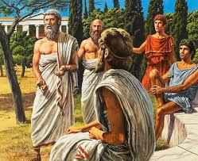
هناك قولان بنشأة الفلسفة بشكل عام :

- ان الفلسفة ذات نشأة يونانية خالصة ، أي أن الشعب
اليوناني القديم هو الذي أنشأ الفلسفة،وسموها (المعجزة اليونانية).
لان الفلسفة عندهم غاية في ذاتها ومستقلة عن غيرها
- ان الفلسفة جاءت نتيجة جهود الشعوب ولا ينفرد بها شعب
معين ، كانت عند الحضارات القديمة الشرقية ثم اليونان ثم العرب
المسلمين ثم أوربا ...الخ .
وفي القرن ٤ ق.م ارجع أرسطو نشأة الفلسفة الى اليونان أي الى طاليس
في منتصف ق ٦ ق.م . فهي البدايات الأولى للتفكير الفلسفي وكان يطلق عليهم اسم الحكماء الطبيعيين أمثال طاليس و هيرقليطس وفيثاغورس وديمقريطس وانباذوقليس .
وتقع بلاد اليونان في القارة الأوروبية. وتحدها من الشرق آسيا الصغرى، ومن الغرب إيطاليا ، أما في الشمال فنجد مقدونيا، في حين تقع جزيرة كريت في الجنوب.
و قد تجلت بداية الفلسفة في البحث عن مبدأ و أصل او علة الكون ،و يعني المبدأ وإرجاع ظواهر الكون إلى عنصر واحد او أكثر سواء مادي او معنوي والتفكير في العلل الكثيرة المختلفة ، والبحث في الوجود وداخل الإنسان .
ان الشرق سبق اليونان في تعاطي الحكمة والفلسفة...لماذا ...لان الحكمة صفة عامة بكل مكان وزمان و شعور فطري و ممارسة عقلية وهي أيضا فنون ومهارات نحتاجها في كل وقت .
علل السؤال الاتي : لماذا عرف اليونان بأنهم أهل الفلسفة ؟
الجواب : لأنهم جعلوها صنعتهم الخاصة (صنعة البحث والنظر والفكر فقط ) فاشتهروا بها ، واليوم نعرف ان صنعة الدول الشهيرة مثل اليابان هي الالكترونيات وسويسرا الساعات وكوبا هو السيكار ...الخ فكانت أشهر صنعة لليونان هي الفكر وبعض الشعوب اهتمت بالحروب وبعضها بالتحنيط وآخرون بالتجارة .

ويمكن اختصار عوامل نشأة الفلسفة عند اليونان في ما يلي:
- عوامل اقتصادية: عرف المجتمع الإغريقي خلال القرن 7 ق.م تطورا اقتصاديا هاما، فتحول من الزراعة إلى النشاط التجاري والصناعي وظهر التعامل بالعملة بدل المقايضة .
- عوامل سياسية : وتتمثل أساسا في الانتقال من حكم النبلاء(الأقلية) إلى الحكم الديمقراطي ( نظام الدولة المدينة ) وفيها حرية التعبير والجدل والحوار .و إشاعة السلطة السياسية بين الناس ، إذ لم تعد حكرا على بعض العائلات، بل أصبح الجميع يساهم في اتخاذ القرارات السياسية التي يتوصل إليها عن طريق قواعد الإشهار والدعاية السياسية والحوار الصريح والنقاش الحر الذي يتأسس على تبادل الحجج ووسائل الإقناع المختلفة.
- عوامل ثقافية: تمثلت في ازدهار العلوم الدقيقة كالرياضيات وعلم الفلك، سيما الفلاسفة الأوائل مثل طاليس وفيثاغورس. كما انتقل الفكر اليوناني من الميثوس mythos إلى اللوغوس logos ؛ أي من التفكير القائم على الأسطورة إلى التفكير القائم على العقل ، فضلا عن انتشار الكتابة الأبجدية، وإشاعة الثقافة بين عموم الناس ؛ وهي كلها عوامل ساعدت على نمو فكر فلسفي قائم على الاستقلال والبرهنة والنقد.
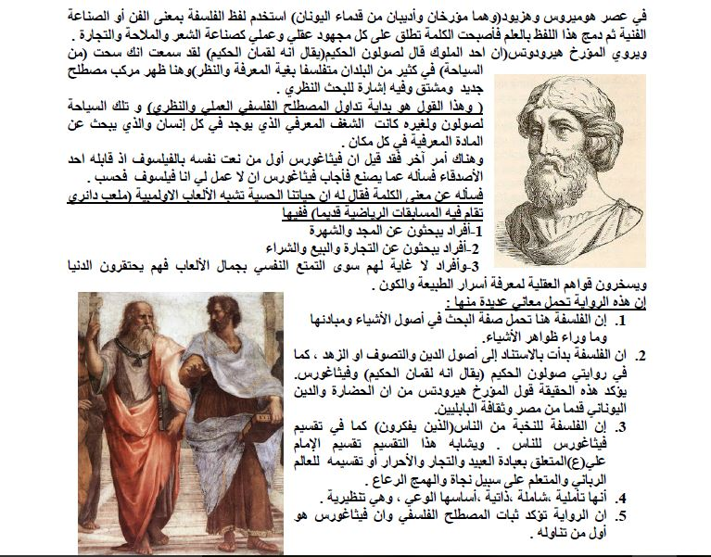
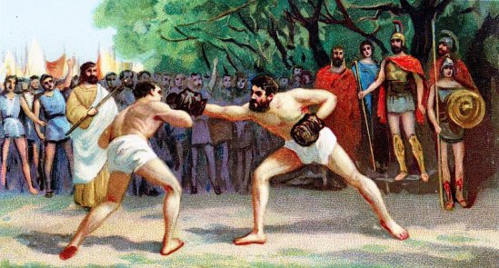
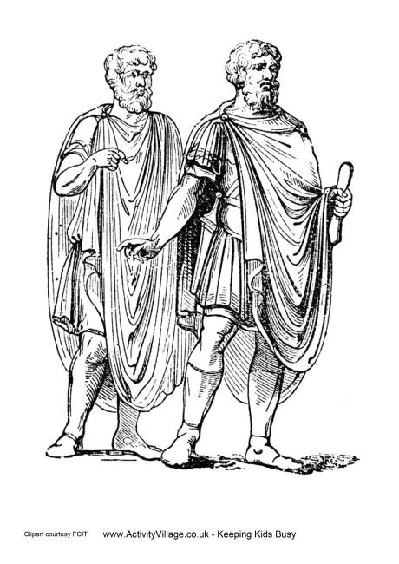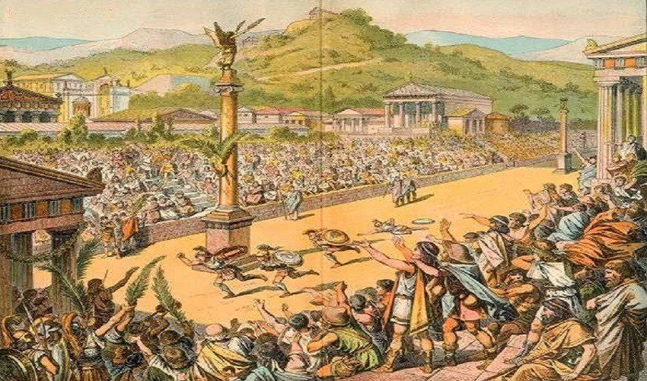
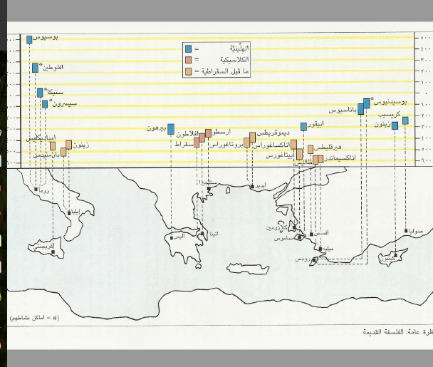
قصة نشأة الفلسفة اليونانية

خارطة توزيع الفلاسفة ومدنهم وبدايتهم في بلاد الإغريق
مواضيع الفلاسفة
نحن نعني بموضوع الفلسفة هو المسالة الأساسية التي يهتم بها الفيلسوف او يركز عليها ، وقد تطورت مواضيع الفلسفة خلال الفترات التاريخية المتعاقبة وهي ليست وليدة يومها ، ومنها أصل الكون وجوهره ، الخالق (الصانع) والتساؤل حول وجوده وعلاقته بالمخلوق ، صفات الخالق (الصانع) ولماذا وجد الإنسان ، العقل وأسس التفكير السليم ، الإرادة الحرّة ووجودها ، البحث في الهدف من الحياة وكيفية العيش السليم ومن الفلاسفة نجد ان :
آ. موضوع الفلسفة عند سقراط: الصلة والرابطة الكلية بين الأشياء.
ب. موضوع الفلسفة عند أفلاطون: جواهر الأشياء، وبعبارة أخرى هو الكائن الحقيقي من كل شيء.
ج. موضوع الفلسفة عند الفارابي: الموجودات بما هي موجودة.
د. موضوع الفلسفة عند (كانت): هو الإله الذي هو أساس كل كائن ومبدأ كل حقيقة والإنسان هو اشرف الكائنات الأرضية ، والتوفيق بين الجانب العقلي والتجريبي
هـ. موضوع الفلسفة عند جون لوك : الحوادث التجريبية.

غاية الفلسفة
على طول التاريخ الخاص بالفلسفة ، تنوعت الأفكار الخاصة بما هي الغاية من دراسة او تعاطي الفلسفة او تعلمها فكانت عدة آراء منها :
١- معرفة الحقيقة الخالصة (لمجرد المعرفة = لا لغرض معين = مجرد الفضول المعرفي )
وهو رأي بدأ منذ نشأة اليونانية في موقف الفلاسفة الطبيعيين الأوائل من الكون ومعرفة المبدأ الذي صدر عنه الكون وما مصيره وبلغ قوته عند أفلاطون وأرسطو فقد جعل أرسطو العلوم النظرية اشرف من العلوم العملية لأنها لا تهدف الى تحقيق غايات فقط لمجرد العلم واعتبر ما بعد الطبيعة اشرف العلوم .وبعد أرسطو استخفت المدرستين الرواقية والابيقورية بالدراسات النظرية واتجهت الى الدراسات العملية فقالت الرواقية ان الفلسفة هي فن الفضيلة ومحاولة تطبيقها في الحياة العملية واهتموا بالأخلاق وقالت الابيقورية ان السعادة هي غاية قصوى ولكنهم تصوروها حياة في لذة
٢- ان غاية الفلسفة هي التوفيق بين حقائق العقل والوحي
في العصور الوسطى استخدمت الفلسفة كأداة بين العقل والنقل او الحكمة والشريعة كما يقول ابن رشد واستخدمت عند علماء اللاهوت في الغرب وأهل الكلام في الإسلام للدفاع عن العقيدة فالقديس أوغسطين ٤٣٠م يرى ان الإيمان يسبق العقل وقال امن كي تتعقل (يلاحظ ان الشيخ المفيد قال تعقل كي تؤمن ) ويرى القديس انسلم ١١٠٩م في العصر المدرسي ان الإيمان ضروري للعقل اما توما الاكويني ١٢٧٤م وهو كبير المشائين فقد ميز بين ميدان العقل والنقل فالعقل وظيفته القيادة للإيمان
٣- خدمة الحياة العملية .
في عصر النهضة في القرن ١٥ -١٦ ظهر الاتجاه الطبيعي العلمي فظهر المجمع العلمي في ١٥٨٨م ونشأة العلوم الطبية والفلكية ورأي كوبرنيكوس حول كون الشمس لا الأرضي مركز الكون ، وفي العصر الحديث في القرن ١٧ كان امتدادا لعصر النهضة فكانت ثورة على آراء أرسطو والسلطة الدينية ورجال الكنيسة فحرروا العقل من قيوده وربطوا التفكير بالحياة العملية وكانت نظرتهم اشمل من الرواقية والابقورية الأخلاقية ، كما في فلسفة فرنسيس بيكون ١٦٢٦م والمدرسة الانجليزية بعده وديكارت ١٦٥٠م والمدرسة الفرنسية والألمانية من بعده

تقسيم الفلسفة
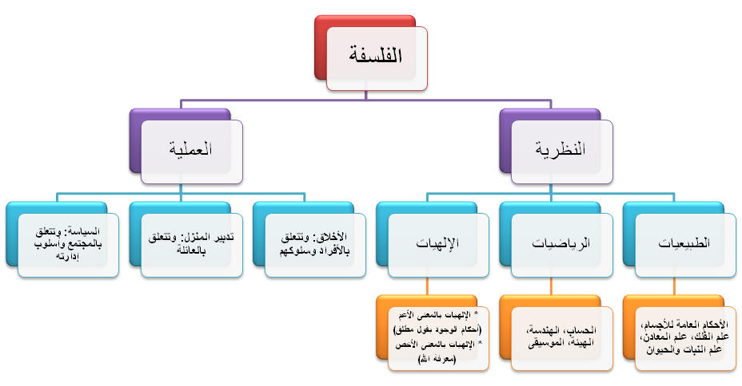
يمكننا قسيم الفلسفة الى :
لكننا سوف نقسمها للسهولة الى خمس أسس (بعدد أصابع اليد الواحدة) تشبه الإنسان أو الكومبيوتر
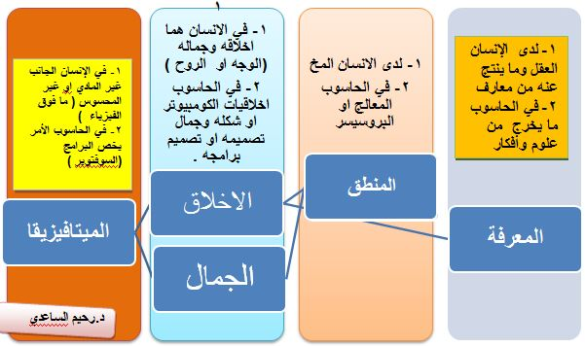

1- المعرفة.... ما هي المعرفة؟

دعونا نفكر في كل الأشياء التي نعرفها، أو على الأقل ما نعتقد بأننا نعرفها، على سبيل المثال
أن الأرض كروية وأن باريس هي عاصمة فرنسا،أن اثنين زائد اثنين يساوي أربعة ، كما تعلمون .
ويفترض أن جميع العزاب من الرجال غير المتزوجين ... وأنه من الخطأ أن تؤذي الناس لمجرد التسلية ، وأن فيلم سيد الخواتم هو فيلم رائع ، وأن الماء لديه H2O التركيب الكيميائي
وهذه الأمثلة قد تشمل الجغرافية واللغوية، الرياضية والجمالية والأخلاقية، والمعرفة العلمية وكلها يربط بينها نوع من السؤال الذي يسأله أولئك الذين يدرسون نظرية المعرفة ويريدون الإجابة أو معرفة الحقيقة.
نظرية المعرفة

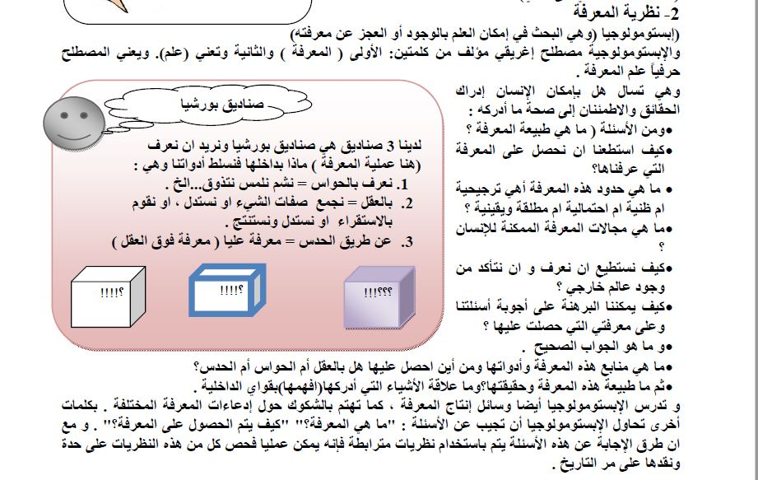
ومن مدارس المعرفة: المدرسة الحسية و المدرسة النقدية و المدرسة العقلية و المدرسة الصوفية
تطبيق :يجمع الطلبة بثلاث مجموعات هي ( مجموعة حسية +مجموعة عقلية+ مجموعة حدسية ) لتطبيق كل مجموعة لخصائصها التي اشتهرت بها ) تطبق آلية صناديق بورشيا يعلن الأستاذ مواقف للفضول المعرفي مثل تجمع بعض الأشخاص ومحاولة بعضهم معرفة ما يحدث نتيجة للفضول المعرفي ،ومحاولات البعض حل نوع معين من الألغاز وفق تحدي الفضول المعرفي وقياس ذلك بمحاولات الفلاسفة الدخول لتحدي المعرفة إفهام الطلبة حقيقة انقسام المدارس الفكرية باتجاه عقلي وتجريبي وحدسي وتوفيقي وانهها محاولات معرفية تنمي وليست سيئة

2- المنطق:
هو العلم الذي يبحث عن الشروط العامة للتفكير الصحيح ، الـمـنـطـق فـي الـلـغـة هـو الـكـلام، و عـنـد الـفـلاسـفـة هـو آلـة قـانـونـيـة تـمنع الـذهـن مـن الـخـطـأ . أو هو عـلـم قـوانـيـن الـفـكـر ، يـبـحـث فـي صـحـيـح الـفـكـر وفـاسـده ومؤسس المنطق هو الفيلسوف أرسطو .
أرسطو صاحب الـمـنـطـق الـصـوري الذي يـدرس الـفـكـر مـن حـيـث صـورتـه لا مـن حـيـث مـادتـه، ويعتمد القياس ( كل إنسان ضاحك .... وسقراط إنسان ..... إذا سقراط ضاحك )
أنواع المنطق :
- المنطق الاستدلالي: و يدرس الذهن معنى الكليات وينتقل الى معرفة الجزئيات، ويعنى بالقضايا البرهانية، الرياضيات (من الفكرة العامة الى التفاصيل).
- المنطق الاستقرائي: ويدرس الذهن عدة جزئيات فيستنبط منها حكما عاما، ويدرس المسائل الطبيعية، ويضع لها منهجا .
- المنطق الصوري: ويعتمد أهمية الشكل من دون المحتوى في عرض القضايا والاستدلالات والبراهين.
- المنطق الرياضي:
- المنطق الرمزي:

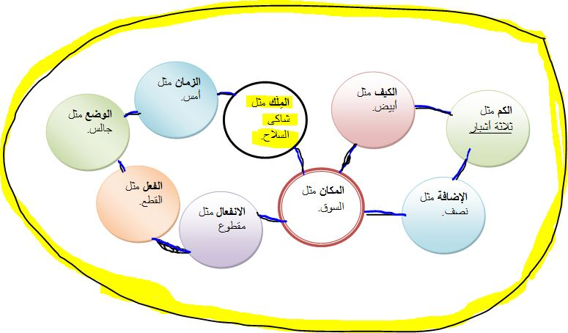
لقد أراد أرسطو بالمنطق ان يعرف 1- مكونات العالم التخطيطية ب- العلاقات بين مكونات العالم ، فقال بان علاقات كل شيء هي مقالات تطبق على الوجود او على جزء من العالم بسيط.
تخيل ان هذه غرفة او تخيل هذا الصندوق هو العالم ثم حاول ان تربط المقولات والأشياء والأشخاص ببعضها او على الأقل كيف تربط تلك القوانين والأشياء لتكوين منطق طبيعي تمثل علاقاتنا بالأشياء وعلاقاتها بنا ومع بعضها البعض

3- الأخلاق : ويبحث في قيمة (الخير) فيحاول ان يساعدنا على توجيه سلوكنا، بتحديده، لمعنى الخير ومعنى الشر، وتمييزه لمعايير الفضيلة والرذيلة وشرحه لمفاهيم(الضمير) و(الواجب) والسعادة ...الخ.
الأخلاق:تحاول فهم هل هناك فرق بين ما هو مقبول أخلاقيا و ما هو خاطئ ؟ ما هي القيم و المثل ؟ و ما هو هذا الفرق إن وجد ؟ ما هي التصرفات الصحيحة و من أين تستمد صحتها ؟ هل هناك من معايير للصحة و القبول الأخلاقي تتمتع بالإطلاق و اللانسبية . أو ان كل شيء بما فيه القيم و الأخلاق أمور نسبية تختلف باختلاف الحضارات و الشعوب ؟ كيف يجب أن نعيش ؟ ما هي السعادة ؟
ويتناول مفردات السعادة و واللذة والرذيلة والألم والفضيلة ، وفيه مسالة الوسط الذهبي المهمة فالشجاعة وسط بين التهور والجبن والكرم وسط بين التبذير والبخل ...الخ
ونجد مجموعة تصنيفات للأخلاق منها :
الأخلاق المعيارية: التي تحدد للإنسان ما ينبغي أن يكون عليه لا ما هو عليه(المفروض لا المتوفر)
الأخلاق الذاتية :ما يوجد داخل عقل الإنسان من أفكار وأحاسيس وعواطف وهي من صناعة العقل
الأخلاق الموضوعية المطلقة : التي لها وجود مستقل عن عقل الإنسان . وهو رأي أفلاطون وهيجل.
الأخلاق النسبية :ليست مطلقة وتخضع للتغير والتطور والزمان وهي عند السفسطائية وكل النسبيين .

والاخلاق فيها نوع من الصعوبة اما غير الأخلاق فهي سهلة ، وقد كتب كل الفلاسفة في مجال الأخلاق ومنها الفلسفة الإسلامية وقبلهم اليونان مثل سقراط وأفلاطون وأرسطو .

4- علم الجمال:
هل فكرت لماذا توجد لوحة أفضل من الأخرى او شكل أجمل من آخر ، هناك مقاييس للجمال وأفكار
علم الجمال يبحث العناصر الجمالية والذوق الجمالي وعن اللذة والألم، ويعنى بوضع معيار للتمييز بين الجمال والقبح وهل ان الجمال حسي ام عقلي، موضوعي ام ذاتي، وما هي شروط موافقات الأشياء الجمالية.
علم الجمال:يسال ما هو الفن ؟ ما هو الجمال ؟ ما هو معيار الذوق ؟ هل الفن ذو معنى ؟ و ما هو معناه ؟ هل الفن لأجل الفن ؟ كيف نتواصل مع الفن ؟ كيف يؤثر الفن فينا ؟ هل بعض الفنون لا أخلاقية ؟ هل يمكن لبعض الفنون أن تفسد و تخرب المجتمعات؟
كيف احكم على الجميل بأنه جميل وكيف اعرف جماله وهل هناك جمال مطلق ام نسبي وهل معرفة الجمال تعتمد على الفرد ام الموضوع نفسه بمعنى من يحدد الجمال أنا أم قوة الجمال
5- الميتافيزيقا أو (علم ما بعد الطبيعة):
الميتافيزيقيا، كلمة يونانية مؤلفة من مقطعين هما: (ميتا) و (فيزيقا)، وتعني ما وراء الطبيعة .
وفي الفلسفة الإسلامية علم ما بعد الطبيعة هو علم واجب الوجود، علم يبحث عن البراهين والأدلة لإثبات الباري جل شأنه.
وأرسطو عرفها: دراسة الوجود بما هو موجود، علما بان أرسطو لم يستخدم كلمة الميتافيزيقا، بل استخدام كلمة (الفلسفة الأولى)، ولكن من جمع مؤلفات أرسطو هو الذي أطلق اسم الميتافيزيقا
وتسال الميتافيزيقيا: ما هي الأشياء الموجودة فعلا ؟ و ما هي طبيعة الموجودات ؟ هل توجد الأشياء حقا بمعزل عن تحسسنا لها ؟ ما هي طبيعة المكان و الزمان ؟ ما هي علاقة العقل بالجسم ؟ و كيف يكون الإنسان إنسانا و كيف يصبح واعيا عاقلا مدركا ؟ هل الله موجود ؟ ما هي طبيعته و صفاته ؟

تعريف بعض مفاهيم ومصطلحات الفلسفة (تطبيق المصطلحات )
سؤال :ما هي الأمور التي يجادل او يتحاور فيها الفلاسفة ؟
الجواب : مفاهيم ( الدين، والصواب والخطأ، والسياسة، وطبيعة العالم الخارجي، والعقل، والعلوم، والفنون، وغيرها مثل اعتقادنا بأن القتل خطأ ، لكننا لا نسأل: لماذا القتل خطأ؟ وما هو مبرر قولنا إن القتل خطأ؟ وهل هو خطأ في كل الظروف؟ وقبل ذلك؛ ما معنى قولنا إنه خطأ؟ويتكلم الفلاسفة عن أصل الوجود ومادته والمعرفة ومصدرها وكيف نفهم دور العقل وماهية النفس وطبيعة الأخلاق والجمال ومصير النفس والقواعد الخاصة بالفهم وعلة وجودنا

معاني لفهم الوعي؟
1- معنى بسيط : الوعي هو إدراك لموضوعات
و أشياء العالم الخارجي أي الاستجابة لمثيرات العالم الخارجي
2-معنى معقد : الوعي إدراك ما يجري داخل الذات
من خبرات و تجارب و انفعالات.
3- هو انتباهة او فهم يسبق الأحداث او تميز في الفهم او استيعاب أخطار وأخطاء مجتمع ما كما ان الوعي نوع من التعقل الاستباقي ومعرفة الخطوات المستقبلية
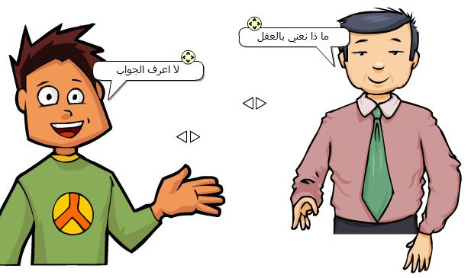

ما هو العقل
...ما هو فرق العقل عن الخيال وعن المنطق
هل العقل هو المخ ، أين مكانه ، هل هو محسوس ، هل هو واحد
لجميع البشر ام يختلف هل يقل ويكثر هل له عمر هل هو معارفه
حسية ام فطرية
العقل هو
      - جوهر (لا مادي ) بسيط مدرك لحقائق الأشياء .
- قوة النفس أو قوة إنسانية بها نعرف تصور المعاني,وتأليف القضايا
- العقل هو من ينتزع الصور من المادة, ويدرك المعاني الكلية .
- العقل هو الأداة التي تفصل بين الحق والباطل, والصدق والكذب .
- هو عملية وضع الأشياء في مواضعها .

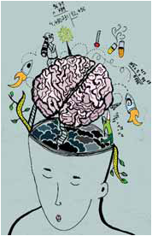

التفكير هو مجموعة العمليات العقلية الراقية التى يقوم بها الإنسان مستهدفاً حل مشكلة ما أو تفسير موقف غامض ، وتختلف أساليب وطرق التفكير من شخص لآخر ، ومن بيئة لأخرى ، ومن عصر لعصر ، وقد فرق العلماء بين

ما هو فرق العقل عن الخيال وعن المنطق
الجواب ......العقل منظومة داخل الإنسان للفهم والفكر وهي أشبه بدولة كبيرة أو حكومة .
الخيال هو وزارة الخارجية في تلك الحكومة ، ويأتي لنا بأشياء جديدة
والمنطق هو النظام الإداري أو القانون الذي ينظم لنا الأشياء في تلك الحكومة

هل العقل هو المخ ، أين مكانه ، هل هو محسوس ، هل هو واحد لجميع البشر أم يختلف ؟
هل يقل ويكثر هل له عمر هل هو معارفه حسية ام فطرية ؟
الجواب ........العقل ليس المخ فالمخ هاردوير (مادة في الحاسوب أو الإنسان ) والعقل (سوفت وير) فهو أشبه بالقوة اللامادية التي تسير كتلة الجسم بطريقة صحيحة
هو ليس محسوسا وهو ميزان أفعال الإنسان الجيدة والسيئة والمبتكرة وغير المهمة .
والعقل واحد لكل البشر كما يقول ديكارت

تطبيقات لفهم العقل

إذن العقل يمكن ان يكون1- التصرف والسلوك الجيد 2- قوة فهم داخل الإنسان.
3- إمكانية الاختيار الصحيح 4- معرفة وتشخيص الحق من الباطل .
5- إمكانية تمييز أشياء لا يعرفها الآخرون 6-الاعتدال .
7- إمكانية تمييز الاختلافات والمتشابهات 8- معرفة العلل والأسباب 9-البحث والتفكر دائما

مـبـادئ الـعـقـل :
ونعني بها الأسـاس والـسـبـب والقواعد. فـمـا هـي مـبـادئ الـعـقـل ؟
يـلـتـزم الـعـقـل الـسـلـيـم فـي تـفـكـيـره ثـلاثـة مـبـادئ أسـاسـيـة هـي :
أ - مـبـدأ الـهـويـة : ويعني ان الشيء الواحد لا يتبدل (أنت = هو أنت)
ب - مـبـدأ عـدم الـتـنـاقـض :ويعني ( يـسـتـحـيـل أن يـكـون أنت هـو أنت ولا أنت فـي نـفـس الـوقـت )
جـ – مـبـدأ الـثـالـث الـمـرفـوع : ويعني ان الشيء اما ان يكون أنت او لا أنت وليس شيئا ثالثا .
مـلاحـظـة :هـنـاك مـبـادئ أخـرى يـطـبـقـهـا الـعـقـل فـي تـعـامـلـه مـع الطبيعة والمجتمع مـبـدأ الـسـبـبـيـة ومـبـدأ الـحـتـمـيـة ومـبـدأ الـغـائـيـة .

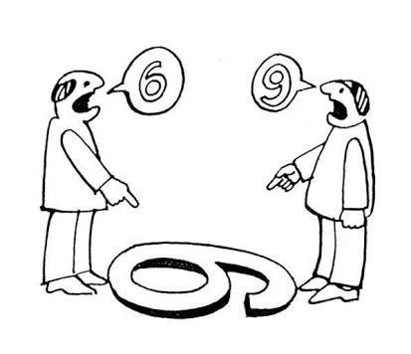

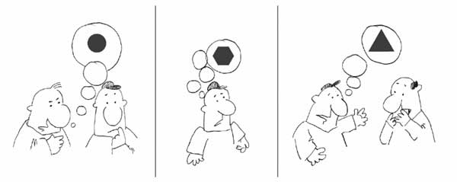
س1 عرف العقل ،وأعطي أمثلة وتطبيقات لاستخدامه
س2 لماذا نربط العقل بالسلوك الصحيح؟
س3 ما هي مبادئ التفكير او العقل ؟
أسئلة وإضافات تنويرية
- يشاهد الطلبة فيديو حول العمليات الفكرية وأهميتها
- ناقش مع الأستاذ أهمية التفكير للمجتمع ومجالاته
- هل التفكير واحد لكل البشر صحح ان كانت خاطئة ؟
- قارن بين أسلوب التفكير في مرحلة الإعدادية والجامعة
- قارن بين التفكير الريفي وتفكير أهل المدن

المنهج : الطريقة التي يتبعها العقل لدراسة موضوع معين ، للتوصل الى قانون عام أو مذهب جامع . أو هو فن ترتيب الأفكار بدقة بحيث يكشف لنا حقيقة مجهولة ويبرهن على صحة حقيقة معينة .
مناهج الفلسفة – الاستنباط – القياس الصوري
المنهج عند الفلاسفة هو العقلي- التجريبي
وأكثر المناهج شيوعا 1- الاستنباط العقلي 2- الاستقراء التجريبي .
بداية المنهج الاستنباطي ظهر عند فلاسفة اليونان مثل فيثاغورس497 ق.م وأرسطو 322 ق.م
والاستنباط 1- قياس صوري وقد وضعه أرسطو قديما ، وهو يبحث في صور التفكير دون مادته والقوانين الصورية ثابتة لا تتغير

مع بداية عصر النهضة وظهور المنهج التجريبي بدأت بعض العلوم تنفصل عن الفلسفة ، واتخذت لها مناهج أخرى غير المنهج الفلسفي .
- فانفصلت العلوم الطبيعية ، واستخدمت المنهج التجريبي.
- وانفصلت العلوم الرياضية ، واستخدمت منهج التحليل الرياضي .
- وانفصلت علوم الفلك والموسيقى وعلم الاجتماع ، واتخذت لها منهاج خاصة بها تتناسب مع طبيعتها
- وأحدث العلوم التي انفصلت عن الفلسفة ( علم النفس ) و ( علم الاجتماع )

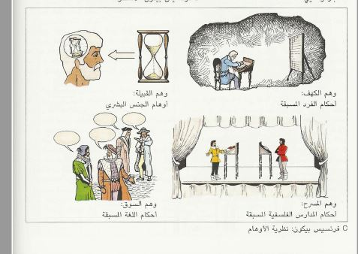

أربعة أنواع من أساليب التفكير هى
1- الأسلوب الخرافي 2- الأسلوب الدينى 3- الأسلوب الفلسفى 4-الأسلوب العلمى.
فتفسير ( الرعد والبرق ) بأنه تعبير عن غضب الآلهة ( تفسير خرافي ) .
وتفسيرهما بأنهما دليل على وجود الله ( تفسير ديني ) .
وتفسيرهما بربطهما بظواهر

المنهج العلمي عند بيكون
أراد بيكون أن يضع أداة جديدة فى البحث لتحل محل الأداة الأرسطية القديمة المليئة بالعيوب فوضع الأورجانون الجديد بوصفه منهج للفكر العلمي الحقيقي،فقسم بيكون منهجه إلى جانبيين السلبي والهدمي اوالايجابي و البنائي
اما الجانب السلبى : ففيه يريد بيكون أن ينبه الباحث إلى بعض الأخطاء التي قد يتعرض لها أثناء البحث فتوقعه في الخطأ وقد حددها بأربعة أنواع من الأخطاء أطلق عليها اسم الأوهام أو الأوثان وهى : 1- أوهام الجنس(اثر القبيلة)2-أوهام الكهف (البيئة) 3- أوهام السوق (تأثير الفلاسفة 4- أوهام المسرح(اثر اللغة)

مراتب الفكر عند البشر
أولا:الفكر العادي،وتدبير أمور الحياة العادية
ثانيا :تتشكل لدى الفرد مجموعة مبادئ ومعتقدات نحو الحياة وللأشياء والآخرين .
ثالثا : باحثا في الفلسفة بقصد الوصول الى أسس وأفكار تدعم مبادئه ومعتقداته ، وهذا الأخير هو العلاقة الرابطة بين التفكير والفلسفة فنفهم هنا ما هي علاقة التفكير بالفلسفة فالفلسفة تبحث بأصل الأشياء والقوانين والوجود وربما كل فيلسوف مفكر ولكن ليس كل مفكر فيلسوف

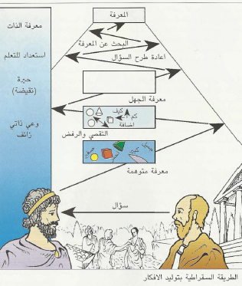
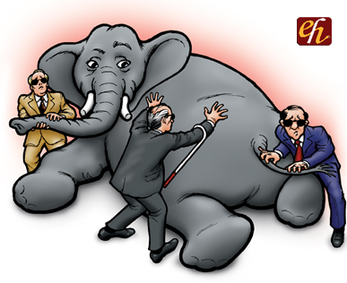

.

ما هو التفكير بالقياس للفلسفة
التفكير هو مجموعة عمليات عقلية يقوم بها الإنسان لحل مشكلة ما أو تفسير موقف غامض أو مواجهة ظروف الحياة
منها 1- تذكر الدروس لامتحانك 2- تفكيرك في مستقبلك 3- التفكر بالتغلب على منافسيك 4-التفكير بتغيير مظهرك
خصائص التفكير
- يعتمد على خبرة ومعلومات الفرد لا إحساسه
- هو إدراك للقوانين الفكرية العامة
- التفكير يرتبط تماما باللغة ولا ينفصل عنها
-يرتبط بالنشاط العملي للإنسان .
- يدل على خصائص الشخصية المفكرة من دوافع وحاجات وانفعالات وميول وخبرات

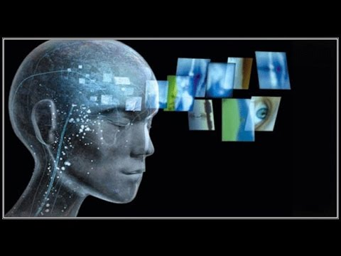

الكون والوجود ( تفسير فلسفي ).
وتفسيرهما بتقابل الموجات الكهربائية مع بعضها
( تفسير علمي) .

مراحل البحث التجريبي
الملاحظة والتجربة 2- وضع الفروض 3- تحقيق الفروض 4- النتائج
أرسطو اعتبر الحواس أبواب المعرفة فمن فقد حسا فقد فَقد علما وعنده الإحساس يدرك الجزئيات وبالاستقراء نعرف الكليات ،النزعة التجريبية وجدت في القرن 3 قبل الميلاد والفلاسفة المسلمون عملوا في التجربة مثل الحسن بن الهيثم بكتابه المناظر

أسئلة الفلسفة وتطبيقاتها
:يجمع الطلبة بثلاث مجموعات هي ( مجموعة حسية +مجموعة عقلية+ مجموعة حدسية ) لتطبيق كل مجموعة لخصائصها التي اشتهرت بها) .

كيف يمكن تطبيق آلية صناديق بورشيا ؟ على الطلبة تمثيل المشهد أو تطبيق الأدوات الحسية

يعلن الأستاذ مواقف للفضول المعرفي مثل تجمع بعض الأشخاص ومحاولة بعضهم معرفة ما يحدث نتيجة للفضول المعرفي ،ومحاولات البعض حل نوع معين من الألغاز وفق تحدي الفضول المعرفي وقياس ذلك بمحاولات الفلاسفة الدخول لتحدي المعرفة .

إفهام الطلبة حقيقة انقسام المدارس الفكرية باتجاه عقلي وتجريبي وحدسي وتوفيقي وانها محاولات معرفية تنمي وليست سيئة .

هل يمكن تطبيق الأفكار الفلسفية في الواقع ؟ ولماذا ؟
- يجب ان يتعامل الطالب مع النص الأصلي ويرشده أستاذ المادة بطريقة :
1- أقرا 2-افهم بشكل بسيط ومعقد 3- استخرج الخلاصة والأفكار المهمة 5- انتقد النص 6- أضف تصورا مختلفا

- أكمل العبارة التالية .....تقسم الفلسفة الى ...
- على كل طالب مناقشة كل زميل مع له فيما يتعلق بنشأة الفلسفة اليونانية ( الأفكار – المصطلحات – النقد في موضوعة معينة )

ما هي قوة المخيلة في الأساطير ، وما هو فرق الأسطورة عن الفكر الفلسفي
- ماھي الفلسفة الأكثر أهمية في نظرك اھي التغیر ام الثبات ؟

أسئلة الفلسفة وتطبيقاتها
- كيف توضح لنا طريقتك الفلسفية في تقييم الجمال ،وهل هو مطلق ام نسبي ؟
- ما الفرق بين طريقة الفلسفة والعلم في التعامل مع المعرفة ؟
- علل رفض البعض لاعتبار الفلسفة اليونانية هي البداية الحقيقية للفكر الفلسفي .
- عندما يتحدث احدهم في الفلسفة فإننا يمكن ان نميز حديثة عن حديث المهندس والطبيب والمزارع ،لماذا؟
- يمكن لنا عن نصبح أخلاقيين فلسفيا إذا تحدثنا بمواضيع أخلاقية ، تحدث عن الأفكار الأخلاقية عند اليونان .
- على الأستاذ تطبيق فكرة صندوق المنطق الذي يحتوي على المقولات على الطلبة .
- ما يجعلنا نحب الفلسفة هل هو موضوعيتها ام قوة أفكارها أم لأنها ام العلوم أم انها الجانب العميق للفكر ؟
- ما يجعل البعض يكره الفلسفة هل هو صعوبتها ام عبثيتها ام عدم فائدتها أم لأنها بلا مستقبل ؟
- هل يمكن لنا محبة الفلسفة عند فهمها ( ناقش الفكرة مع الأستاذ )
- التفكير بمرحلة الماجستير مهم لطلبة المرحلة الأولى فعلى الأستاذ التنويه بضرورة إكمال الطلبة للماستر
- ما هي أهمية الفلسفة وهل يمكن تطبيقها .
- على الأستاذ البحث عن أمثلة في الواقع المحيط سيما الشعبي لتطبيق كل من علمي الجمال والأخلاق للطلبة
- ليتحدث الطلبة الحديث عن مزيد من نقاط أهمية الفلسفة في المجتمع .
- ليطبق الطلبة آلية مقارنة أقسام الفلسفة بأجزاء الكومبيوتر وبأقسام جسم الإنسان .
- ما لذي يجعل موضوعات الفلاسفة مختلفة هل هي موضوعات خاضعة للمزاج ام للبيئة ام للمعرفة ؟
- إذا أعطي الطالب الحرية باختيار موضوع فلسفي ليبحث به فماذا سيختار ؟
- الأوطان تعلو بالحكمة والعلم والسلام والمحبة هل هو رأي صحيح ، ما هو حجم وجود الحكمة في بلدك؟
- تحدث بشكل مناقشة مطولة عن الجهد الفلسفي في بلدك (العراق – أو حيث أنت الآن )تحدث عن المناهج ، المفكرين والفلاسفة وطرق تدريس الفلسفة والمهتمين والطلبة وقيم أو انتقد أو حلل وقارن .

1- اصنع موقفا فلسفيا
2- لدينا مفردات التاريخ – المنطق –
خطوات المنهج العلمي (وجود مشكلة +استخدام الملاحظة + وضع الفروض (افتراضاتنا ) +التنبؤ ( التوقع) + التجربة + الاستنتاج .
التطبيق
1- مشكلة احتراق الغابات المتكرر
2-نتابع المشكلة ونلاحظها
3- نضع فرضياتنا وتصوراتنا
4- نعطي اراء وتوقعات
5- نجرب فروضنا
6- ثم نستنتج

